MADE Ⅱ 项目报告

吴冰寒，文智衍

宁波工程学院, 浙江 宁波 315211;

摘要：

这是一篇基于以门禁检测人脸识别为目标的项目报告，你阅读本文之后，会理解相关图像处理知识，PCA的的基本原理，PCA在人脸识别的运用，SVM的相关知识以及maltlab相关程序。

关键词：PCA；SVM；降维；特征脸

# 0简介

人脸识别系统包括图像提取、人脸定位、图形预处理、以及人脸识别(身份确认或者身份查找)，本报告包括人脸定位预处理，与人脸识别。文章会附带程序，以及实现过程。

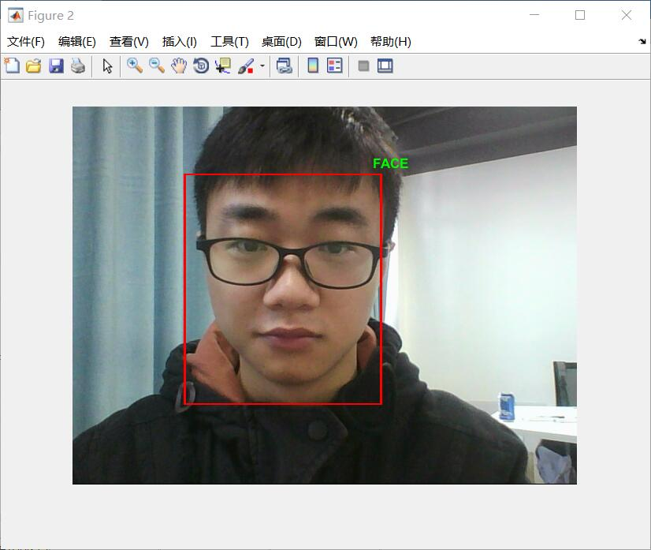

# 1.算法和理由

## 算法和理由

调用摄像头读取人脸

基于ycbcr色彩空间的阈值过滤，滤出每帧图像信息中的黄色部分。二值化图像，找到二值图后最大的联通区域，已二值图后最大的联通区域作为处理后图像的图像信息，保存到库文件夹里.（代码附录1）

YCbCr或Y'CbCr有的时候会被写作：YCBCR或是Y'CBCR，是[色彩空间](https://baike.baidu.com/item/%E8%89%B2%E5%BD%A9%E7%A9%BA%E9%97%B4/4615427)的一种，通常会用于影片中的影像连续处理，或是数字摄影系统中。Y'为颜色的亮度(luma)成分、而CB和CR则为蓝色和红色的浓度偏移量成份。Y'和Y是不同的，而Y就是所谓的亮度([luminance](https://baike.baidu.com/item/luminance/8678317))，表示光的浓度且为非线性，使用伽马修正(gamma correction)编码处理。

YCbCr其中Y是指亮度分量，Cb指蓝色色度分量，而Cr指红色色度分量。人的肉眼对视频的Y分量更敏感，因此在通过对色度分量进行子采样来减少色度分量后，肉眼将察觉不到的图像质量的变化。主要的子采样格式有 YCbCr 4:2:0、YCbCr 4:2:2 和 YCbCr 4:4:4。

4:2:0表示每4个像素有4个亮度分量，2个色度分量 (YYYYCbCr），仅采样奇数扫描线，是便携式视频设备（MPEG-4）以及电视会议（H.263）最常用格式；4：2：2表示每4个像素有4个亮度分量，4个色度分量（YYYYCbCrCbCr），是DVD、数字电视、HDTV 以及其它消费类视频设备的最常用格式；4：4：4表示全像素[点阵](https://baike.baidu.com/item/%E7%82%B9%E9%98%B5" \t "_blank)(YYYYCbCrCbCrCbCrCbCr），用于高质量视频应用、演播室以及专业视频产品。

固定文件夹图像预处理

通过访问固定的文件夹处理人脸图像信息，与（1）类似，保存到固定文件夹（代码附录2）

PCA特征提取

原理：PCA（principal components analysis）即[主成分分析](http://baike.baidu.com/subview/45376/45376.htm" \t "_blank)技术，又称[主分量分析](http://baike.baidu.com/subview/1364200/1364200.htm)。主成分分析也称主分量分析，旨在利用[降维](http://baike.baidu.com/subview/11776676/12144733.htm)的思想，把多指标转化为少数几个综合指标。在统计学中，主成分分析PCA是一种简化数据集的技术。它是一个[线性变换](http://baike.baidu.com/subview/325734/325734.htm" \t "_blank)。这个变换把数据变换到一个新的坐标系统中，使得任何数据投影的第一大方差在第一个坐标(称为[第一主成分](http://baike.baidu.com/subview/11770423/12138417.htm" \t "_blank))上，第二大方差在第二个坐标(第二主成分)上，依次类推。主成分分析经常用减少数据集的维数，同时保持数据集的对方差贡献最大的特征。这是通过保留低阶主成分，忽略高阶主成分做到的。这样低阶成分往往能够保留住数据的最重要方面。

主成分分析（PCA）的原理就是将一个高维向量x,通过一个特殊的特征向量矩阵U，投影到一个低维的向量空间中，表征为一个低维向量y，并且仅仅损失了一些次要信息。也就是说，通过低维表征的向量和特征向量矩阵，可以基本重构出所对应的原始高维向量。

在人脸识别中，特征向量矩阵U称为特征脸（eigenface）空间，因此其中的特征向量Ui进行量化后可以看出人脸轮廓。

以人脸识别为例，设有N个人脸训练样本，每个样本由其像素灰度值组成一个向量xi，则样本图像的像素点数即为xi的维数，M=width\*height ，由向量构成的训练样本集为http://images.cnitblog.com/blog/396755/201303/20095321-5e9d1304fddc4437a41ebdbafc919fdd.jpg。

该样本集的平均向量（又叫平均脸）为：

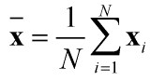

样本集的协方差矩阵为：

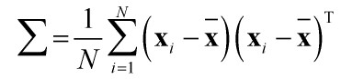

求出协方差矩阵的特征向量Ui和对应的特征值http://images.cnitblog.com/blog/396755/201303/20100221-78206f88b74b420b9c5cbde01ea4892a.jpg，这些特征向量组成的矩阵U就是人脸空间的正交基底，用它们的线性组合可以重构出样本中任意的人脸图像，并且图像信息集中在特征值大的特征向量中，即使丢弃特征值小的向量也不会影响图像质量。

将协方差矩阵的特征值按大到小排序：http://images.cnitblog.com/blog/396755/201303/20090926-b413c53117c74b8d87a14a28a45d5aa5.jpg。由大于http://images.cnitblog.com/blog/396755/201303/20101003-b0385fe412a6448cb68e958b287cdc11.jpg的http://images.cnitblog.com/blog/396755/201303/20100221-78206f88b74b420b9c5cbde01ea4892a.jpg对应的特征向量构成主成分，主成分构成的变换矩阵为：

http://images.cnitblog.com/blog/396755/201303/20101254-07e8929552ad4abfb932f43345ee32ac.jpg

这样每一幅人脸图像都可以投影到http://images.cnitblog.com/blog/396755/201303/20101254-07e8929552ad4abfb932f43345ee32ac.jpg构成的特征脸子空间中，U的维数为M×d。有了这样一个降维的子空间，任何一幅人脸图像都可以向其作投影http://images.cnitblog.com/blog/396755/201303/20101837-4c93a852885346e0bae9759b07670614.jpg，即并获得一组坐标系数，即低维向量y，维数d×1,为称为KL分解系数。这组系数表明了图像在子空间的位置，从而可以作为人脸识别的依据。

将原图像容器进行降维，方便我们后面的运算。

具体步骤如下：

1. **读取训练集图像数据**

## 每列减去均值

## 计算协方差矩阵

## 计算协方差矩阵的特征值和特征向量

## 选择主成分

## 将训练集进行降维

## 将测试集进行降维

## 将测试集与训练集进行分类对比

SVM分类预测

主要思想：

⑴它是针对线性可分情况进行分析，对于线性不可分的情况，通过使用非线性映射算法将低维输入空间线性不可分的样本转化为高维特征空间使其线性可分，从而使得高维特征空间采用线性算法对样本的非线性特征进行线性分析成为可能。

⑵它基于结构风险最小化理论之上在特征空间中建构最优分割超平面，使得学习器得到全局最优化，并且在整个样本空间的期望风险以某个概率满足一定上界。

SVM的关键在于找到最佳超平面，这涉及到复杂的公式推导，找到支撑向量

原理：SVM算法的原理就是找到一个分割超平面，它能把数据正确的分类，并且间距最大！SVM方法是通过一个非线性映射p，把样本空间映射到一个高维乃至无穷维的特征空间中（Hilbert空间），使得在原来的样本空间中非线性可分的问题转化为在特征空间中的线性可分的问题．简单地说，就是升维和线性化．升维，就是把样本向高维空间做映射，一般情况下这会增加计算的复杂性，甚至会引起“维数灾难”，因而人们很少问津．但是作为分类、回归等问题来说，很可能在低维样本空间无法线性处理的样本集，在高维特征空间中却可以通过一个线性超平面实现线性划分（或回归）．一般的升维都会带来计算的复杂化，SVM方法巧妙地解决了这个难题：应用核函数的展开定理，就不需要知道非线性映射的显式表达式；由于是在高维特征空间中建立线性学习机，所以与线性模型比，不但几乎不增加计算的复杂性，而且在某种程度上避免了“维数灾难”．这一切要归功于核函数的展开和计算理论。

选择不同的核函数，可以生成不同的SVM，常用的核函数有以下4种：

⑴线性核空间K(x,y)=x·y；

⑵多项式核函数K(x,y)=[(x·y)+1]d；

⑶径向基函数K(x,y)=exp(-|x-y|^2/d^2）

⑷二层神经网络核函数K(x,y)=tanh(a(x·y)+b）

特征：

⑴SVM学习问题可以表示为凸优化问题，因此可以利用已知的有效算法发现目标函数的全局最小值。而其他分类方法（如基于规则的分类器和人工神经网络）都采用一种基于贪心学习的策略来搜索假设空间，这种方法一般只能获得局部最优解。

⑵SVM通过最大化决策边界的边缘来控制模型的能力。尽管如此，用户必须提供其他参数，如使用核函数类型和引入松弛变量等。

⑶通过对数据中每个分类属性引入一个哑变量，SVM可以应用于分类数据。

⑷SVM一般只能用在二类问题，对于多类问题效果不好。

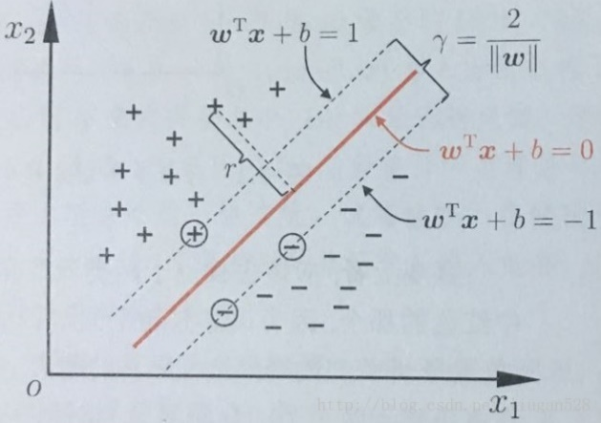

我们得到训练集后，用SVM将训练集和测试集进行对比，得到识别率

# 比较性能

不进行人脸定位与进行人脸的定位的对比

通过对比10个人180张图片的识别后我们发现，如果不进行人脸定位，我们的识别率会低于30%，原因1，PCA是进行特征对比的方法，不进行人脸定位，我们会受到图片其他因素的影响，原因2，我们的数据太少，提取的特征空间并不足以为一个有力说明的数据

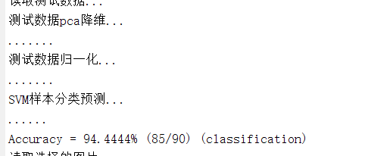

不进行降维与进行降维之后人脸对比

在180张照片的对比中，我们数据在对比中的时间差值为1.6s，对于我们的实验数据大小，这个数字是非常大的，所以，降维有效提高了我们程序的运行效率。

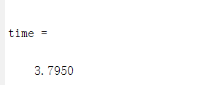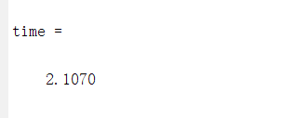

# 结论

本次项目我们小组目标为门禁系统，目标化明显，想设计基于maltlab gui设计的门禁系统，但同时也禁锢了思维，识别率运用了PCA，SVM在我们的程序中，并没有去了解其他算法。另外，因需要对比，读取文件夹图像，存储文件夹图像，我们的数据并没有取得特别大，下一步将学习gui设计的相关知识，完善人脸定位的性能，改进人脸识别的方法，做到实时读取识别。

参考文献：

[1][基于PCA和SVM的人脸识别系统](https://kns.cnki.net/kcms/detail/detail.aspx?filename=JSJS201712017&dbcode=CJFQ&dbname=CJFD2017&v=)[J]. 胡沐晗.  计算机时代. 2017(12)

[2][基于PCA的人脸识别系统的设计与改进](https://kns.cnki.net/kcms/detail/detail.aspx?filename=JSJA2019S1124&dbcode=CJFQ&dbname=CJFD2019&v=)[J]. 李梦潇,姚仕元.  计算机科学. 2019(S1)

[3][基于PCA人脸识别方法的考勤系统的设计](https://kns.cnki.net/kcms/detail/detail.aspx?filename=SDGJ201713138&dbcode=CJFQ&dbname=CJFD2017&v=)[J]. 佟嘉岐,贺青,迟宗涛.  山东工业技术. 2017(13)

[4][基于SVM的人脸识别系统设计与改进](https://kns.cnki.net/kcms/detail/detail.aspx?filename=WLAQ201912031&dbcode=CJFQ&dbname=CJFD2019&v=)[J]. 欧利松.  网络安全技术与应用. 2019(12)